**“MEJORAMIENTO DE LA GESTIÓN MUNICIPAL Y SERVICIO ADMINISTRATIVO DE LA MUNICIPALIDAD PROVINCIAL DE ABANCAY”**

**MEMORIA DE CÁLCULO**

**SOLUCIONES DE TECNOLOGÍA DE INFORMACIÓN Y COMUNICACIONES (TIC)**

**APURIMAC-PERÚ**

**2021**

**PROYECTO : Mejoramiento De La Gestión Municipal Y Servicio Administrativo De La Municipalidad Provincial De Abancay**

**ELABORADO POR : ING. ANDERSON B. CUNDIA DELGADO**

**CIP : N° 136394**

**Noviembre, 2021**

ÍNDICE

CALCULO PARA EL DISEÑO 4

01. INTRODUCCIÓN 4

02. CABLEADO ESTRUCTURADO 4

02.01. Ducteria 4

02.02. Dimensionamiento de bandeja de comunicaciones 5

03. SISTEMA DE DETECCIÓN Y ALARMA DE INCENDIOS 7

03.01. Espaciamiento entre detectores de humo 7

03.02. Montaje apropiado para detectores de humo 10

03.03. Ubicación de estaciones manuales 10

03.04. Notificación audible – sirenas con estrobo 11

03.05. Notificación visual 12

03.06. Calculo de baterías 13

# CALCULO PARA EL DISEÑO

## INTRODUCCIÓN

El presente expediente de Tecnologías de la Información y Comunicaciones del proyecto: “Mejoramiento De La Gestión Municipal Y Servicio Administrativo De La Municipalidad Provincial De Abancay”. Comprende la Memoria de Cálculo para la implementación de las soluciones tecnológicas.

## CABLEADO ESTRUCTURADO

### Ducteria

A través de la siguiente formulación podríamos tener la cantidad aproximada de cables donde esta fórmula puede ser usada para cualquier tipo de medio guiado (UTP. FTP, STP, Potencia, Fibra Óptica, Control, Audio y Video), y el valor obtenido sería el promedio de cantidad a usar en tuberías tipo EMT (Elecrtical Metalic Tubing) tomando como referencia a un 40% del área, según las recomendaciones que hoy en día se usan en base a las mejores prácticas y la norma TIA-569B

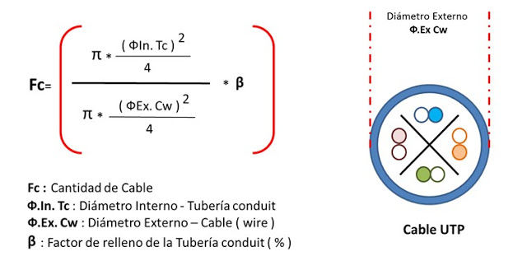

La fórmula anterior es para el cálculo en base a una tubería que se instalaría en línea recta sin la instalación de curvas, para este caso si debemos tomar en cuenta ese factor el cual las recomendaciones son diferentes ya que tenemos que tomar un porcentaje  de disminución debido al efecto de fricción del cable con las curvas para así evitar que tengamos inconvenientes con el cable, este método lo que busca es reducir el estrés del cable durante su instalación

[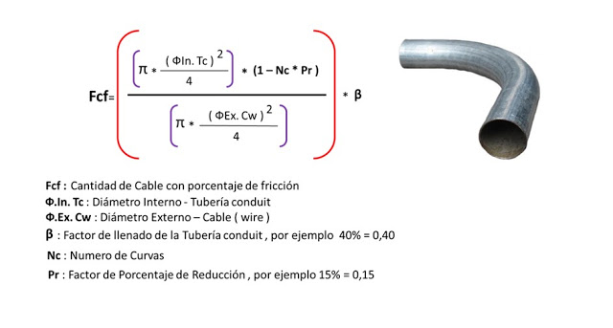](https://1.bp.blogspot.com/-dNU0tnpmdOw/WjFpZrTcXsI/AAAAAAADxRk/EsqVjouhYUAl3h73ScY-LaP9dAXZMLrTQCLcBGAs/s1600/foto+15.jpg)

De las ecuaciones antes mencionada se desarrolló la siguiente tabla en la cual se considera todo los caso posibles para la instalación de puntos de red, tomando en cuenta a premisa de la existencia de dos curvas cada caja de paso y el dimensionamiento del 40% de ocupación.

Número de cables permitidos en tuberías, de acuerdo a Norma ANSI/TIA 569-C

|  |  |  |  |  |  |  |  |  |
| --- | --- | --- | --- | --- | --- | --- | --- | --- |
| **CANTIDAD MÁXIMA DE CABLES UTP EN TUBERÍA (40% DE OCUPACIDAD DE SECCIÓN)** | | | | | | | | |
| TUB. | Ø NOMINAL | | CATEGORÍA Y DIÁMETRO EXTERIOR | | | | | |
| CAT 6A 0.278'' | CAT 6A 0.278'' | CAT 6A 0.278'' | CAT 6A 0.290'' | CAT 6A 0.290'' | CAT 6A 0.290'' |
| PULG. | MM. | PULG. | 2 CURVAS, 10% PORCENTAJE DE DISMINUCIÓN | 1 CURVAS, 10% PORCENTAJE DE DISMINUCIÓN | TRAMO RECTO | 2 CURVAS, 10% PORCENTAJE DE DISMINUCIÓN | 1 CURVAS, 10% PORCENTAJE DE DISMINUCIÓN | TRAMO RECTO |
|
| 3/4'' | 20 | 0.7874 | 2 | 2 | 3 | 2 | 2 | 2 |
| 1'' | 25 | 0.9843 | 4 | 4 | 5 | 3 | 4 | 4 |
| 1 1/4'' | 35 | 1.3780 | 7 | 8 | 9 | 7 | 8 | 9 |
| 1 1/2'' | 40 | 1.5748 | 10 | 11 | 12 | 9 | 10 | 11 |
| 2'' | 50 | 1.9685 | 16 | 18 | 20 | 14 | 16 | 18 |

Cálculos basados en nivel de ocupación del 40%

### Dimensionamiento de bandeja de comunicaciones

La bandeja de comunicaciones tipo malla electrozincada, tendrán dimensiones de 200 x 100 mm y 300 x 100 mm.

Su dimensión se ha calculado en función del número de cables que recorrerá su trazado y la sección nominal de cada uno de ellos, además para la etapa de diseño de las bandejas porta cables, el máximo factor de relleno será 25%.

El cálculo estará basado en las formulas de la norma TIA-569 C.

F = (N x S)/A

**Para 200 x 100 mm:**

Área de cálculo = ancho x alto. A= 200x100 = 20,000 mm2

Tipo de cableado: U/FTP categoría 6A

Diámetro del cable: d = 8.5 mm

Área de la sección transversal de cada cable:

S = 3.1416 x d2/4 = 56.75 mm2

El factor de relleno sería

F = (N x 56.75)/20,000

Donde N = # de cables

De estos datos obtenidos para un factor de relleno de 25%.

0.25 ≥ (N x 56.75)/20,000 Despejando N

N ≤ (0.25x20,000)/56.75

Resultado N ≤ 88

Respuesta: 88 cables de 8.5 mm de diámetro

Por lo que se ha considerado adecuado el uso de la bandeja tipo malla de dimensiones 200 x 100 mm para soportar un máximo de 88 cables.

En el planteamiento de la canalización, por la misma canalización pasan además del cable de cables F/UTP, cables de los diferentes sistemas anexos a la solución de tecnologías de la información, por lo cual se incluye una división física en la canalización, lo cual generara que la cantidad de cables se reduzca, considerando una división al 75% de dicha canalización entonces la cantidad de cables que debe recorrer a lo más por la canalización seria: 66 cables por la bandeja de 200 x 100 mm

## SISTEMA DE DETECCIÓN Y ALARMA DE INCENDIOS

### Espaciamiento entre detectores de humo

“La distancia entre detectores de humo no debe exceder un espaciamiento nominal de 30 pies (9.1m) y debe haber detectores dentro de una distancia de la mitad del espaciamiento nominal, medidas en los ángulos rectos, desde todas las paredes o divisiones que se extiendan hacia arriba y hasta dentro del 15 % de la altura del cielo raso.” (NFPA72, Ed 2019 ,17.7.3.2.3.1).













### Montaje apropiado para detectores de humo



### Ubicación de estaciones manuales



NFPA 72 - 17.14.8.1 Las estaciones manuales de alarma de incendio deben utilizarse solo con el propósito de activar alarmas de incendio.

**Ubicación para Montaje:**

* Localizadas a no más de 5' (1.5m) de la salida de cada piso (17.14.8.4)
* Separadas de modo que la distancia de recorrido hasta la EM de alarma de incendio más cercana no exceda de 200 pies (61 m), medidos horizontalmente en el mismo piso.
* Cuando en la misma área se tenga un ancho igual o mayor a 40 pies (12.2m), se deberá contar con 2 estaciones manuales, una en cada lado.
* Deben instalarse de modo que sean claramente visibles, sin obstrucciones y accesibles.
* Excepto que se instalen en un entorno que impida el uso de pintura roja o plástico rojo, las estaciones manuales de alarma de incendio deben ser de color rojo.

La altura a considerar según las recomendaciones de la NFPA (NFPA72), no debe ser menor a 42” (1.07 mts) ni mayor a 48” (1.22 mts) con relación al piso terminado.





### Notificación audible – sirenas con estrobo

Los dispositivos audibles montados en paredes deben tener sus partes superiores por encima de los pisos acabados, a alturas de no menos de 90 pulg. (2.29 m) y debajo de los cielo rasos acabados a distancias no inferiores a 6 pulg. (0.15 m).



### Notificación visual

18.4.1.1 Un nivel sonoro ambiental promedio superior a 105 dBA debe requerir el uso de uno o más aparatos de notificación visible

* Conciertos
* Talleres de forja
* Prensas de impresión

NFPA

* Las luces utilizadas para la señalización de alarma de incendio únicamente o para señalizar la intención de una evacuación completa deben ser transparentes o de color blanco nominal y no deben exceder de 1000 cd (intensidad efectiva).
* La tasa de destello no debe exceder de dos destellos por segundo (2Hz) ni ser inferior a un destello por cada segundo(1Hz)
* Para montaje en pared los dispositivos deberán estar una altura de no menos de 80” (2.03 mts) y no mayor de 96” (2.44 mts) por encima del piso terminado.
* Cuando el techo es bajo, los dispositivos deberán estar montados a no menos de 6” (150 mm) del techo.
* La separación máxima de los dispositivos no excederá de 100 pies (30 mts).





### Calculo de baterías

Corriente Directa -Limpia, Absolutamente filtrada

Provee al sistema de alimentación eléctrica durante la perdida de la fuente de alimentación Primaria (AC) por al menos 24 horas en stand by o mínimo 5 minutos durante una alarma de incendio.

El sistema Voceo requiere mantener por lo menos 15 minutos en situación de Alarma.

Medido en AMP - HOURS (AH).